UBND tỉnh Bình Phước trao quyết định bổ nhiệm cán bộ
Thứ 3, 21/12/2021 | 10:34:20
Phó chủ tịch UBND tỉnh Huỳnh Anh Minh chủ trì lễ trao quyết định bổ nhiệm cán bộ. Cùng dự có lãnh đạo Sở Nội vụ, Sở Tài nguyên và Môi trường.

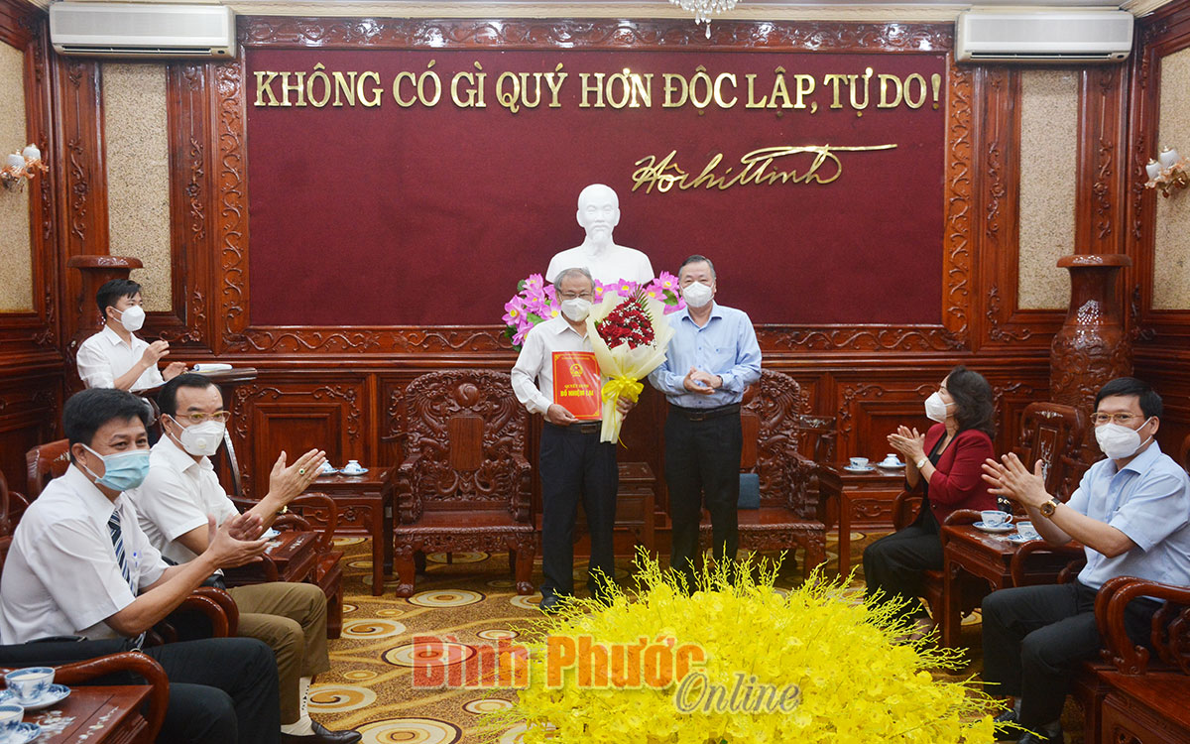
Ông Lê Minh Thân được UBND tỉnh cử lại làm người đại diện phần vốn nhà nước tại Công ty cổ phần Xây dựng Bình Phước và giới thiệu bầu lại chức vụ Chủ tịch Hội đồng quản trị Công ty cổ phần Xây dựng
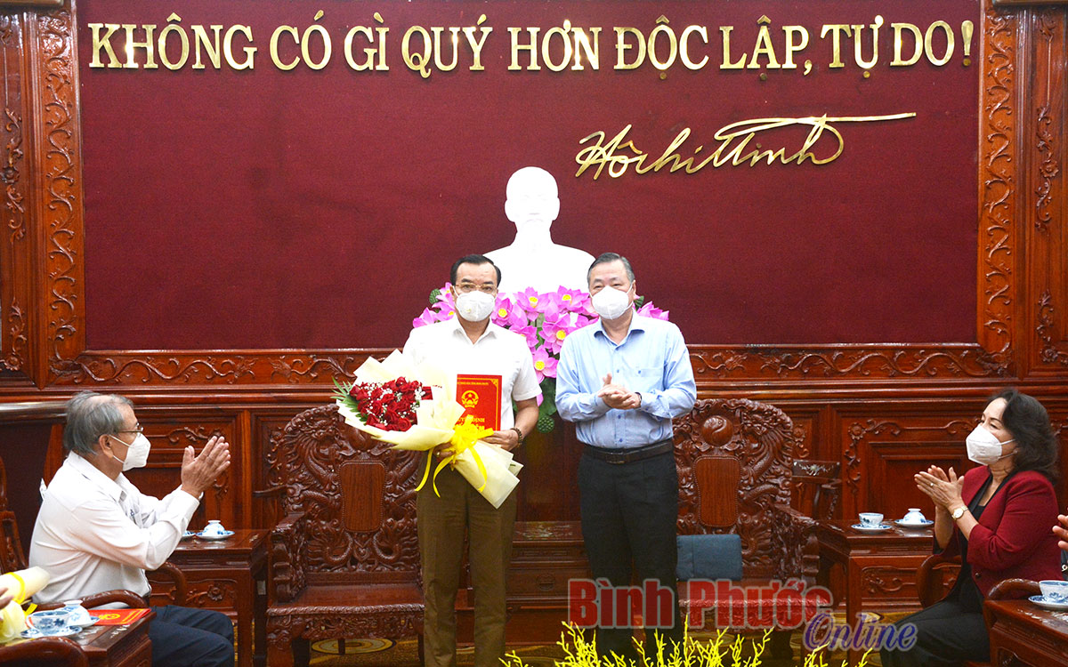
Ông Vũ Thành Hải, thành viên Hội đồng quản trị được UBND tỉnh giới thiệu để Hội đồng quản trị bổ nhiệm lại chức vụ Tổng giám đốc Công ty cổ phần Xây dựng Bình Phước
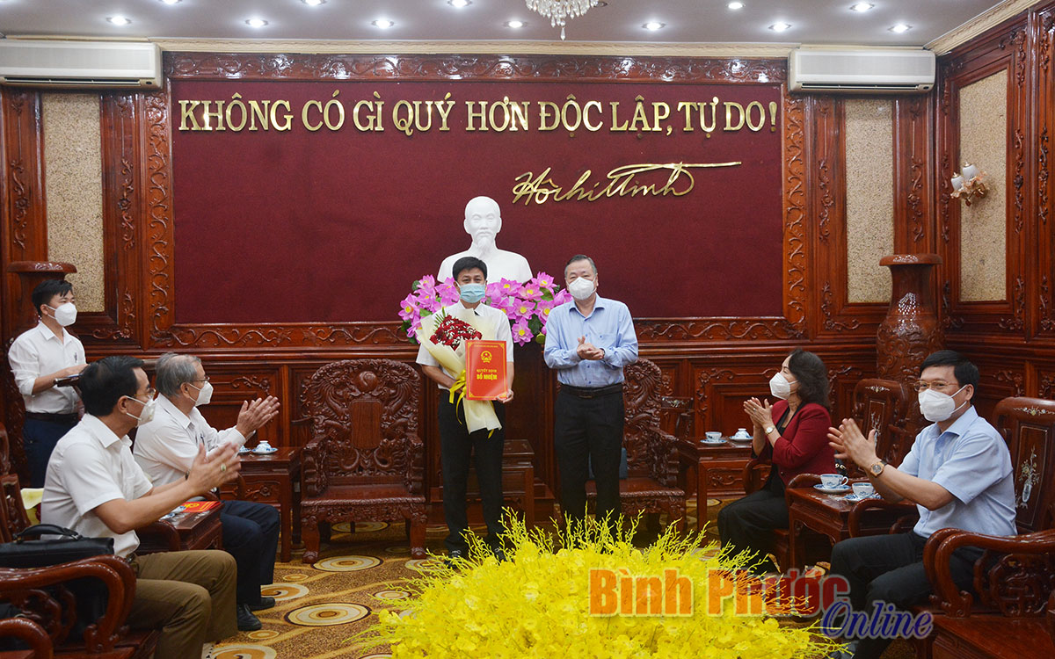
UBND tỉnh bổ nhiệm ông Võ Văn Dinh, Chi cục trưởng Chi cục Bảo vệ môi trường giữ chức Phó giám đốc Sở Tài nguyên và Môi trường
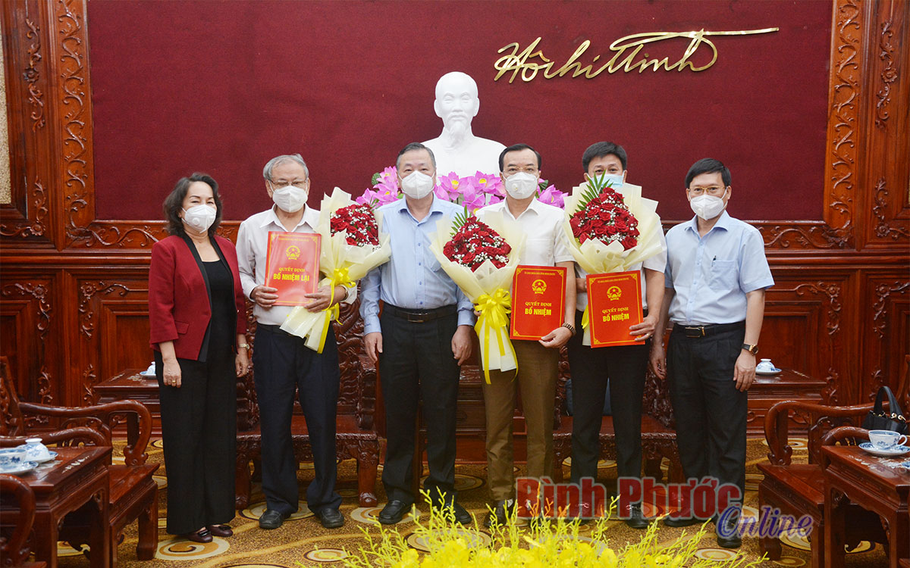
Lãnh đạo UBND tỉnh, sở, ngành chụp hình với các cán bộ được bổ nhiệm
Phó chủ tịch UBND tỉnh Huỳnh Anh Minh đã trao quyết định của UBND tỉnh cử lại ông Lê Minh Thân làm người đại diện phần vốn nhà nước tại Công ty cổ phần Xây dựng Bình Phước và giới thiệu để bầu lại chức vụ Chủ tịch Hội đồng quản trị công ty; giới thiệu lại ông Vũ Thành Hải, thành viên Hội đồng quản trị để Hội đồng quản trị bầu lại chức vụ Tổng giám đốc Công ty cổ phần Xây dựng Bình Phước; bổ nhiệm ông Võ Văn Dinh, Chi cục trưởng Chi cục Bảo vệ môi trường giữ chức Phó giám đốc Sở Tài nguyên và Môi trường.
Phó chủ tịch UBND tỉnh Huỳnh Anh Minh mong muốn, trên cương vị công tác được giao, các cán bộ sẽ tiếp tục đoàn kết, có nhiều đóng góp tích cực hơn cho sự phát triển của các đơn vị và của tỉnh.
Phạm Quang

